«Оқу мектебі» жобасы аясында 2022-2023 оқу жылының
9-13 қаңтар аралығында өткізілген іс-шаралар туралы
ақпарат
«Солтүстік Қазақстан облысы әкімдігінің білім басқармасы» КММ
«Мамлют ауданының білім бөлімі» КММ
«Белое орта мектебі» КММ
№ | күні. | Іс-шараның атауы | Іс-әрекет формасы | Мақсаты | Қатысушылар | Фотосуреттер | Ақпаратты орналастыру сілтемелері.
1 | 13 қаңтар | Оқығандарыңызбен бөлісіңіз | Жарнамалау ролигі | Мақсаты: Оқушылардың білімдерін тексеру, есте сақтау қабілеті мен ойлау жылдамдығын, танымдық белсенділігін, сөйлеу тілін дамыту, ана тілін құрметтеу. | 2-3 сынып оқушылары | 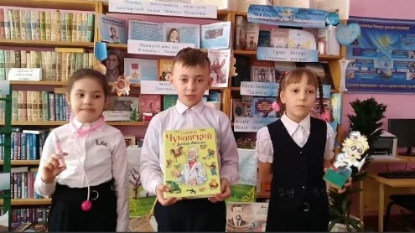 | https://www.facebook.com/MamlyutAwdaniBeloeOrtaMektebi/videos/471187925015215

